В Бурятии почти 1900 семей получили региональный материнский капитал
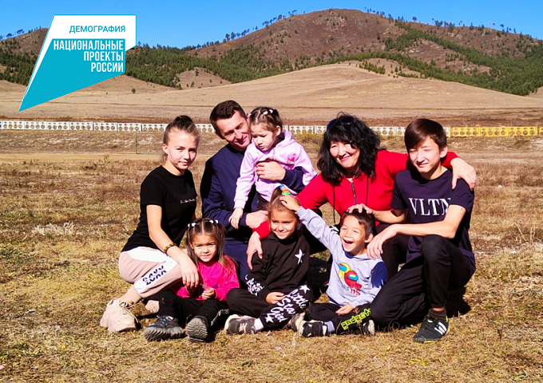
С 2019 года в республике реализуется федеральный проект «Финансовая поддержка семей при рождении детей» национального проекта «Демография», в рамках которого семьям предоставляется региональный материнский капитал при рождении (усыновлении) второго ребенка. Его получение стало возможно после вхождения Бурятии в состав Дальневосточного федерального округа.
По информации Минсоцзащиты Бурятии, в 2020 году региональным маткапиталом воспользовались 1693 семьи на сумму более 260,3 млн. рублей. За 9 месяцев 2021 года количество получателей значительно увеличилось и составило 1888 семей. На эти цели уже направлено порядка 334,8 млн рублей.
- Здесь необходимо отметить, что большинство семей республики – получателей этой меры государственной поддержки нацпроекта «Демография» направляют средства на улучшение жилищных условий, - прокомментировала ситуацию министр социальной защиты населения Бурятии Татьяна Быкова. – Из общего числа – 1875 семей потратили средства на эти цели. Общий объем финансирования составил порядка 334,1 млн рублей. И лишь 13 семей выбрали другое направление – получение образование ребёнком. На эти цели они направили около 638,6 тысяч рублей.
Министр напомнила, размер регионального материнского капитала в Бурятии был проиндексирован в феврале 2021 года и составляет 191 829.55 руб. Он предоставляется в связи с рождением в период с 1 января 2019 года по 31 декабря 2024 года второго ребенка, а также усыновлением второго ребенка, родившегося в период с 1 января 2019 года по 31 декабря 2024 года.
Региональный маткапитал можно потратить на улучшение жилищных условий, получение образования ребенком (детьми) и осуществление иных связанных с получением образования ребенком (детьми) расходов, приобретение товаров и услуг, предназначенных для социальной адаптации и интеграции в общество детей-инвалидов.
Распоряжение средствами материнского капитала может осуществляться одновременно по нескольким направлениям.

Минсоцзащиты Бурятии заключило свыше 300 договоров о перечислении средств субсидии за услуги ЖКХ
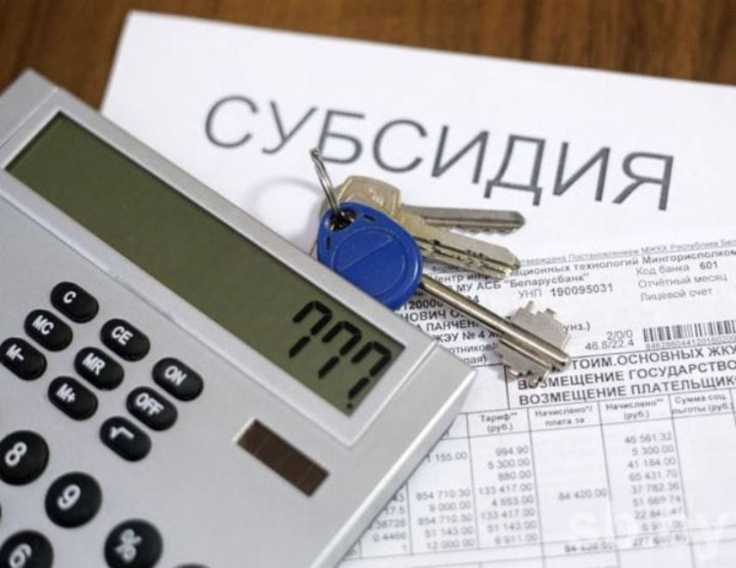

По информации Минсоцзащиты Бурятии, в республике с 1 октября 2021 года уже заключено 309 договоров с управляющими компаниями, ТСЖ, ресурсоснабжающими организациями (ТГК-14, Водоканал, Читаэнергосбыт, Фонд капитального ремонта, Экоальянс и др.) о перечислении средств субсидии на лицевые счета граждан республики.
В ведомстве напомнили, с октября текущего года перечисление средств субсидий производятся не на счета граждан – получателей субсидий, а напрямую на счета организаций поставщиков жилищно-коммунальных услуг пропорционально размеру начисленной платы за жилое помещение и коммунальные услуги за исключением субсидии на оплату твердого топлива.
В октябре субсидия за октябрь будет перечислена на счета ресурсоснабжающих организаций, управляющих компаний и ТСЖ с дальнейшим зачислением на лицевые счета граждан по видам услуг.
Напоминаем, для получения в полном объеме субсидии всем получателям необходимо ежемесячно не позднее 25 числа месяца подавать показания приборов учета по отоплению, электроэнергии, горячей и холодной воде в ресурсоснабжающие организации, а также своевременно до 10 числа месяца, следующего за истекшим месяцем, производить оплату за жилое помещение и коммунальные услуги.
Сведения о размере перечисленной субсидии по каждой услуге будут ежемесячно поступать в ЕИРЦ, ТСЖ и ресурсоснабжающие организации. Оплату за жилищно-коммунальные услуги получателям субсидий на ЖКУ необходимо производить с учетом зачисленной субсидии.
В г. Улан-Удэ информацию о размере назначенной субсидии можно узнать по телефонам: 7 (902) 452-00-19, 7 (902) 452-00-28 (оператор Теле2) либо обратиться в онлайн-режиме по электронной почте: uszn-express@minsoc-buryatia.ru
Данные изменения производятся в связи с принятием Закона «Об отдельных вопросах предоставления субсидий на оплату жилого помещения и коммунальных услуг в Республике Бурятия», который вступает в силу с 1 октября текущего года и соответствует требованиям части 7 статьи 159 Жилищного кодекса Российской Федерации.

В Бурятии почти 46 тысяч человек получают выплаты от 3 до 7 получают
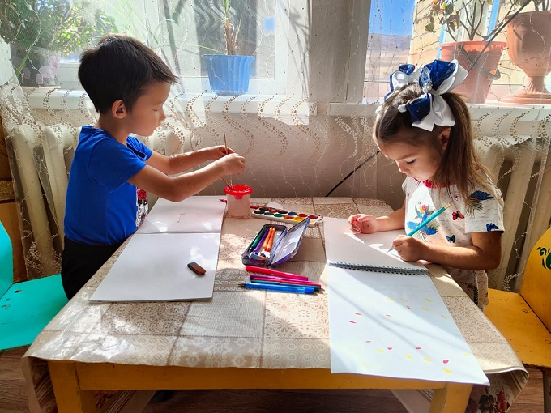

По информации Минсоцзащиты Бурятии, по состоянию на 1 октября 2021 года в республике получателями ежемесячной выплаты на детей в возрасте от 3 до 7 лет являются 45 883 на 57 442 ребенка. На эти цели из федерального и регионального бюджетов направлено порядка 4 190 028 023,44 рублей.
- Как и все выплаты, которые вводились в 2020 году, пособие назначалось по принципам «социального казначейства», то есть родителям достаточно было подать одно заявление. Его можно было подавать в электронном виде через портал Госуслуг, в МФЦ или органах соцзащиты, - напомнила министр социальной защиты населения Бурятии Татьяна Быкова. - В Бурятии в 2020 году этой мерой государственной поддержки было охвачено 44 637 семей. В этом году по итогам 10 месяцев мы видим, что эти показатели показывают прирост - ещё 1246 семей стали получателями выплаты на детей от 3 до 7 лет. Соответственно растёт совокупное финансирование. По итогам 2020 года на эти цели израсходовано 3,6 млрд, тогда как за 10 месяцев года текущего уже освоено порядка 4,2 млрд рублей.
Министр напомнила, Минсоцзащиты Бурятии и Центр управления регионом республики в мае 2021 года запустили чат-бот по выплатам на детей от 3-7 лет.
В связи с тем, что с 1 апреля 2021 года начали действовать новые правила предоставления этого вида господдержки, у жителей республики возникла масса вопросов по этому поводу. Поэтому в помощь им и был создан чат-бот, который доступен на платформе мессенджера Telegram https://t.me/Minsoc03bot.
Электронный помощник расскажет кому положены выплаты, какие документы нужны для оформления, и в чем может быть причина отказа. Бот также покажет, как правильно заполнить документы на выплаты.
Все интересующие вопросы родители также могут задать, позвонив по бесплатному номеру 8-800-350-57-16 справочной службы «Наши дети».

